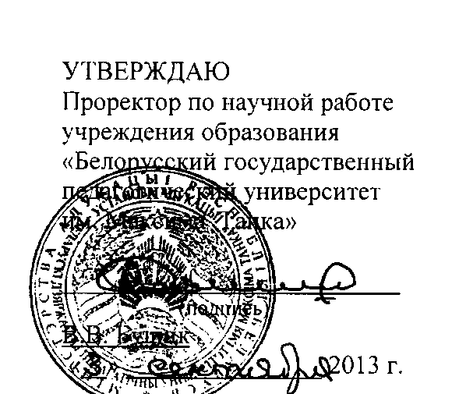

АКТ

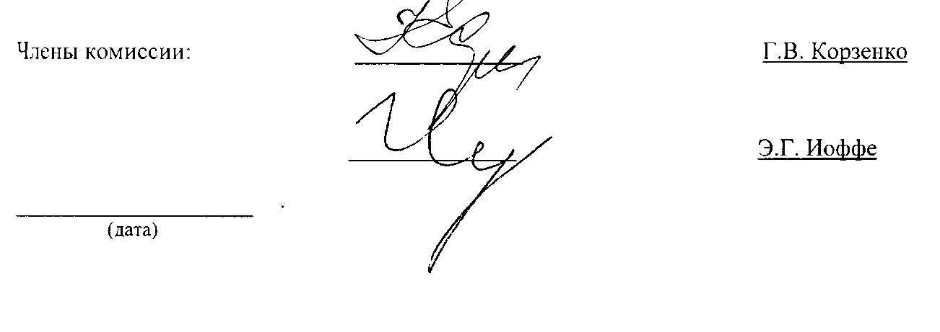

о практическом использовании результатов исследования

в учебном процессе, а также при подготовке учебно-методического пособия (практикума)

Комиссия в составе заведующего кафедрой политологии и права Корзенко Г.В. и профессора кафедры политологии и права Иоффе Э.Г. настоящим подтверждает, что кафедрой политологии и права осуществлено внедрение в учебный процесс и при подготовке учебно-методического пособия социологической концепции и модели социального самочувствия белорусской молодежи, а также методики социологического исследования социального самочувствия молодежи и механизмов регулирования социального самочувствия молодежи в целях его оптимизации, полученных Галич Людмилой Петровной при выполнении диссертационного исследования «Социальное самочувствие молодежи в социологическом измерении (на примере белорусской молодежи)»; результаты исследования использовались в лекционном курсе по социологии, на семинаре по социологии молодежи, а также представлены в разделе «Социология молодежи» практикума по социологии для студентов педагогических специальностей.

Члены комиссии: